國民小學「自然與生活科技」主題探討系列
5
3
1

自然的聲音
微風輕拂過草地，拍動著綠葉，小鳥在屋簷下唧啾，賣芋頭冰的阿伯在遠處搖他的鈴噹…，空氣中充滿了各種聲音。聲音帶來很多的訊息。告訴我們大自然正有許多故事在發生，我們也在這些故事裡扮演著各樣角色。我們利用聲音來傳達各自的想法，而聲音就像忠實的郵差，使我們彼此相互瞭解。

設計者：邱月良 台北縣同榮國民小學 接受日期：2003/11/17

內容：
- 模組結構及使用說明
(一)模組之教學概要圖
(二)活動項目一覽表
(三)主題探討活動
(四)各活動科學智能培養一覽表
(五)學習成就評量
- 模組之系列教學活動
(一)聲音是怎樣產生的？（觀察紀錄聲音產生的原理）
(二)讓他發出聲音（產生聲音）
(三)自製樂器（控制聲音）
(四)配音師 （設計產生聲音）
三、學習手冊

使用說明：
本模組的使用乃利用各樣發聲器的的觀察紀錄，瞭解聲音產生的原理（活動一）進而能製作發聲器（活動二）、或能控制發聲器及自己的聲音（活動三）。能夠因應其情境需要做出合乎需要、增強效果表達的聲音（活動四）。

網址：http://www.phy.ntnu.edu.tw/nstsc/ 或 http://www.naer.edu.tw/nstsc
（一）模組的教學概要圖
自然的聲音
我有許多好朋友，同學、鄰家的孩子、小狗、樹上的獨腳仙、花園裡的花朵、綠草 …..自然裡的一切，我想要了解她們，和她們聊天。到校園走走，選個角落駐足片刻，用心傾聽，『自然』中的好朋友們在說什麼？怎麼說？我也想讓好朋友們知道我，了解我喜歡什麼聲音，不喜歡怎樣的聲音？知道我今天的心情很高興，我要想辦法告訴她們。
觀察情境
察覺問題

- 為什麼要有聲音？聲音是如何產生的？
- 自然的聲音：風兒呼呼、小鳥啾啾、綠葉沙沙、鈴鐺噹 噹、……她們在說些什麼？
- 你想跟她們說什麼？怎麼說？
- 哪些聲音讓你覺得開心快樂？又有哪些聲音是你不喜歡的？
引導問題
確定問題

＊ 誰的聲音：記錄聲音發表。
- 讓他發出聲音：讓身邊的器物發出不同的聲音。

分工合作
進行探究

自製樂器：1.學習製作樂器
2.這是誰的聲音（這聲音像什麼？）
3.製作樂器自己來

發現開拓性的問題：
當情境的面臨、問題的解決，能利用取得的器具材料發出合適的聲音
大伙來演戲：1.我是配音師
2.超級樂手

作業、應用推廣
分享經驗
整合成果
綜合評鑑
推廣應用
教學成效評鑑
（二）「自然的聲音」教學模組活動項目一覽表
項目 | 器材與資源 | 活動內容（略述）
發現自然的聲音？  （觀察、討論、發表 ） | 校園、居住環境資源 | - 到校園裡觀察，透過學生的聽覺辨識出校園裡有哪些聲音？  - 觀察真實情境，發表聲音是如何發生的。  - 這些聲音有什麼意思？要怎麼記錄？
讓他發出聲音  （實作、發表、討論） | 日常器物或植物，例：紙、葉片、吸管……. | - 讓學生自選材料發出聲響，並發表為什麼可以發出聲音。  - 因物體震動、摩擦、敲擊而振動了空氣發出聲音。  - 你能利用這些聲音傳達什麼消息？
自製樂器  （實作） | 環境中易取得的器物自製樂器 | - 教師可先示範教學：竹蟬、鈕扣機、林投口笛、紙盒琴 …….製作  - 自選材料自製樂器  - 教師透過科學軼事、實物操作傳達共鳴、共振聲音放大概念。  4.學生實地操作讓自製樂器的聲音發生變化。
大伙來演戲（實作、合作發表） | 無聲影片或分組分工（分肢體表演及語音表達兩組合作） | 1.使用自製樂器分組或團體練習演出

（三）各活動有助於科學智能培養之一覽表
素養要項 |  | 達成之「科學智能」能力指標 | 學習活動項目
 |  | 達成之「科學智能」能力指標 | 1 2 3 4
過  程  技  能 | 觀 察 | 1-3-1-1 能依規劃的實驗步驟來執行操作  1-3-1-3 辨別本量與改變量之不同（如共鳴箱之大小） | - □ □  - □ □
過  程  技  能 | 比較與分類 | 1-3-2-1 實驗前，估量「變量」可能大小及變化範圍 | □ □ □
過  程  技  能 | 組織與關聯 | 1-3-3-1 實驗時確認相關的變因，做操控運作  1-3-3-2 由主變數與應變數，找出相關關係  1-3-3-3 由系列的相關活動，綜合說出活動的主要特徵 | - □ □  - □ □  - □ □
過  程  技  能 | 歸納研判  與 推 斷 | 1-3-4-1 能由各不同來源的資料，整理出一個整體性的看法  1-3-4-2 辨識出資料的特徵及通性並做詮釋  1-3-4-3 由資料顯示的相關，推測其背後可能的因果關係  1-3-4-4 由實驗結果，獲得研判的論點 | - □ □  - □ □ □  - □  □ □ □ □
過  程  技  能 | 傳 達 | 1-3-5-3 清楚的傳述科學探究的過程和結果  1-3-5-4 願意與同儕相互溝通，共享活動的樂趣  1-3-5-5 傾聽別人的報告，並做適當的回應 | - □ □  - □ □  - □ □
科學與技術認知 | 認知層次 | 2-3-1-1 提出問題、研商處理問題的策略、「學習」操控變因、觀察事項變化並推測可能的因果關係。學習資料整理、設計表格、圖表來展示資料。學習由變量與應變量之間相應的情形，提出假設或做出合理的解釋 | □ □ □
科學與技術認知 | 交互作用  的認 識 | 2-3-5-2 藉製作樂器瞭解聲音高低的因素、音量大小、音色好壞等，知道樂音與噪音之不同 | □ □ □
科學與技術認知 | 認識常見  的科 技 | 2-3-6-1 認識日常用品的製造材料（如木材、金屬、塑膠） | - □ □
科學本質 |  | 3-3-0-1 能由科學性的探究活動中，瞭解科學知識是經過考驗的  3-3-0-3 發現運用科學知識來做推論，可推測一些事並獲證實 | - □ □  □ □ □
科學態度 | 細心切實 | 5-3-1-1 能依據自己所理解的知識，作最佳的抉擇  5-3-1-2 知道細心、切實的探討，獲得的資料才可信  5-3-1-3 相信現象的變化有其原因，要獲得什麼結果，需營造什麼變因 | - □ □  □ □  - □
思考知能 | 創造思考 | 6-3-2-1 察覺不同的辦法，也常能做出相同的結果  6-3-2-2 相信自己常能想出好主意來完成一件事  6-3-2-3 面對問題時，能做多方思考，提出解決方法 | - □ □ □  □  - □ □
思考知能 | 解決問題 | 6-3-3-1 能規劃、組織探討的活動  6-3-3-2 體會在執行的環節中，有許多關鍵性的因素需要考量 | - □ □  - □ □
科學應用 |  | 7-3-0-1 察覺運用實驗或科學的知識，可推測「可能發生的事」  7-3-0-2 把學習到的科學知識和技能應用於生活中  7-3-0-3 能規劃、組織探討的活動  7-3-0-4 察覺許多巧妙的工具常是簡單科學原理的應用 | - □ □  - □  - □ □  □ □
設計與製作 |  | 8-3-0-1 能運用聯想、腦力激盪、概念圖等程序發展創意及表現自己對作品改變的想法  8-3-0-2 利用多種思考的方法，思索變化事務的機能和形式  8-3-0-3 認識並設計基本的造型  8-3-0-4 了解製作原型的流程 | - □  - □ □  - □ □ □  - □ □

（四）主題探討活動
「自然的聲音」教學活動流程  【觀察情境、察覺問題】  眼睛能看到「自然」在變化，耳朵能不能聽到季節的變化，今天的天氣和昨天的天氣是不是一樣？進入活動一『誰的聲音』（發現聲音），讓孩子真實的發現到：生活週遭每件物均會發出『聲音』，並激起與自然對話的好奇，進而探索自然的聲音。  閉上眼睛聽聽，聽到了什麼？  學生可能的反應：  - 沒有呀！很安靜呀！  - 我聽到外面打球的聲音。  - 我聽到我心臟在跳的聲音。  - 風聲，樹葉的聲音。  - 同學說話的聲音。  - …..  【引導問題、確定問題】  活動二『讓他發出聲音』  利用孩子所捕捉的聲音紀錄，在課堂上播放、重現原音。讓孩子發表：  - 這些聲音在說什麼？  - 是誰在說話？  - 為什麼會有聲音？  另一示例：  只播放影像以靜音方式，讓孩子找找影片中  - 應該會有哪些聲音？  - 為什麼應該有這些聲音？  - 這些聲音應該是怎樣的？（讓孩子表演出來） | 說明  - 分組進行，輪流擔任觀察者、紀錄員 。  2. 可用錄音機錄音方式，或模仿紀錄或文字紀錄。紀錄成果可以書面、卡帶或口語表達。  - 教師應同時利用聯絡簿或家長聯絡回饋單方，說明學習作業內容，並請家長協助指導兒童作聲音紀錄。  - 每位聽者可能有不同的解讀，教師著重在引導孩子專心傾聽，並說出聲音帶來的感覺與意義。  分組討論各活動中的觀察綜合、發現。  物體振動而發出聲音，兒童經觀察、假設推測。教師鼓勵兒童設計而驗證。  1-3-1-1 能依規劃的實驗步驟來執行操作

教學活動示例 | 說明
【分工合作、進行探究】  當學生能知道「物體經過振動，均會發出聲音」。老師可示範幾項有聲童玩、簡易樂器的製作。學生經由實作、操弄。分組討論，發表這些樂器、玩具的聲音  - 是如何產生的？  - 如何讓他大聲點？  - 如何使他的聲音低沉些？高亢點？  【分享經驗、整合成果】  活動四『自製樂器』，做一件會發聲的玩具  承上活動，本活動重點在鼓勵設計、驗證並實際操作製作樂器。  【綜合評鑑、推廣運用】  『大伙來演戲』  本活動的重點在讓孩子能操控聲音來表情達意。尤其是背景音效部分，必須讓學生以生活能取得的器材來製作聲音，讓學生思考發揮創意。  - 風聲如何表現？  - 雨聲用綠豆行嗎？  - 馬蹄聲由遠而近？  - 戰況激烈的刀劍聲？  - …..  另一策略，則使學生做自製樂器的分組合奏，讓學生思考如何製作合宜的樂器？  - 選擇樂曲？  - 這樂曲中有哪些樂器？  - 這些樂器如何製作？  - 發出的聲音合宜嗎？  - 如何調整發出合宜的聲音？ | 1-3-3-1 實驗時確認相關的變因，做操控運作  5-3-1-1 能依據自己所理解的知識，作最佳的抉擇  簡易樂器、有聲童玩製作見附錄【一】  布袋、傀儡戲偶均為單一表情，聲音是表達劇情，傳達各演員戲偶情感最重要的方式。兒童藉由此練習較能感受聲音的效果，及在生活上的重要。
活動一、發現自然的聲音
1.教學重點：
    - 經由真實的觀察、感覺、紀錄，發現「聲音」是因為物體的振動而產生的。
    - 任何的物體在非真空（有空氣）的狀態下振動，均會產生聲音。
- 教學資源：
＊真實情境、錄音機、紀錄單、各種聲音錄音帶或CD，可由教師準備或學生自行錄製提供。
- 使用說明：
    - 本活動活動時間為一節課。
    - 各種聲音錄音帶或CD若由學生提供，則應課先告知準備。
4.教學活動示例：
教學活動流程 | 說明
【協助學生確定問題】  - 讓孩子發現生活週遭事物均會發出『聲音』，並激起與自然對話的好奇，進而探索自然中聲音的發生。  【協助學生獲取資料】  學生觀察發現：  - 樹葉在動  - 喉嚨會動、氣管振動  - 球打地上在跳動  - …..  【鼓勵學生提出想法】  - 引導學生將想法歸納  聽到聲音時，同時也看到了物體的「動」。  當物體動的越厲害，聽到的聲音也越大。  如果沒有物體隔在中間時，聽到的聲音比較大、真實、清楚。  在聲音的前方聽到的聲音較大聲，也清楚些。  聲音要在空氣中傳送。  鼓越大發出的聲音越大，傳的越遠但需要越大力敲。 | 示例1.  各小組分配至校園各角落紀錄聽到的聲音。  示例2.  讓學生在教室中閉上眼睛若干時間，紀錄在此時間中所聽到的聲音。  示例3.  先請學生分組錄製自然界的聲音，例：風、水、雷、電、火、動物、植物的聲音。

【鼓勵學生將證實、應用想法】
將你的想法付諸實行，做做有聲玩具。
    - 讓他發出聲音
    - 大聲點，怎麼做？
    - 發出尖銳或低沉的聲音，怎麼做？
活動二、讓他發出聲音
- 教學重點：
實踐物體振動就能發出聲音
- 教學資源：
    - 校園各種植物葉片、管莖
    - 學生攜帶各樣他們認為可發生聲響的器物
    - 默劇影片（或消音的影片）
- 使用說明：
    - 本活動活動時間為二節課。
- 教學示例說明
教學活動流程 | 說明
【協助學生發現問題】  - 『動』就能發出聲音  - 不同的物體，同樣的「動」發出的聲音不一樣  - 相同的物體，不同的「動」發出的聲音也不一樣  - ….  【協助學生蒐集資料】  - 各種觀察紀錄方法介紹  - 確定資料是有效的  - …..  【鼓勵學生提出想法】  - 這樣的聲音要用什麼產生出來？  - 這樣應該可發出這樣的聲音？  【鼓勵學生將證實、應用想法】  - 實地操作 | 仔細觀察，大膽假設，動手求證。  可參考附錄【二】
活動三、自製樂器
- 教學重點：
教師示範。製作材料、工具以隨手易得、易操作為前提。
各項工具的安全使用、有效運用的指導。
- 教學資源：
簡易樂器童玩製作方法可參見附錄
各種節奏樂器
- 使用說明
活動時間為兩節課
- 教學示例說明
教學活動流程 | 說明
【協助學生發現問題】  『自製樂器』  - 材料哪裡取得？  - 怎麼做？  - 發聲的部位在哪裡？  - 聲音是你想要的嗎？  - …..  【協助學生蒐集資料】  - 各種樂器構造  - 各種有聲玩具模型  【鼓勵學生提出想法】  - 改變材質會發出怎樣的聲音？  - 音箱大些聲音會大些？  - 我還可以這樣發出聲音！  - ……  【鼓勵學生將證實、應用想法】  示例1  製作有音箱（共鳴箱）的樂器  示例2  改變自製樂器製作材質，觀察聲音發生變化了嗎？ | 製作方法可參見附錄【一】  可參考使用附錄【三】  附錄【四】可參考使用

活動四、大伙來演戲
- 教學重點：
讓孩子能操控聲音來表情達意。
- 教學資源：
影片CD或錄影帶、布袋戲偶、傀儡戲偶
- 使用說明：
本活動實施時間為一節課，可與語文領域（劇本編寫）、藝術與人文領域統整（靜態背景道具製作）
- 教學示例說明
教學活動流程 | 說明
【協助學生發現問題】  示例1我是配音師  - 他在說什麼？  - 這時候有什麼聲音？  - ……  可配合布袋戲、傀儡戲或影片幕後配音演出。  示例2班級樂團  - 應該有哪些樂器？  - 如何演奏？  - …..  【協助學生確定問題】  - 劇情有什麼聲音？  - ……  【鼓勵學生提出想法】  - 用力點聲音大點  - 絃繃緊點，聲音比較尖。  - 可以其他的東西取代。  - 也可這樣做….  - ….  【鼓勵學生證實、應用想法】  - 創意經設計、實作、評鑑、修正獲得成就。  - 勇於嘗試，但嘗試應具基本知識與能力。 | 注意事項：  布袋、傀儡戲偶均為單一表情，聲音是表達劇情，傳達各演員戲偶情感最重要的方式。兒童藉由此練習較能感受聲音的效果，及在生活上的重要。  充分運用自製樂器作簡單樂曲表演。  仿「超級比一比」：  自製樂器吹奏，讓其他兒童猜猜：是什麼曲目？或是什麼的聲音？
自然的聲音
◎發現自然的聲音
閉上眼睛，你聽到了什麼？風聲？同學說話的聲音、笑聲？蟲聲？雨聲？阿伯叫賣的聲音？還是肚子咕咕叫的聲音？…………

◎他在說什麼？
今天的風好大！你聽見了嗎？ 看到了閃電，快捂住耳朵！
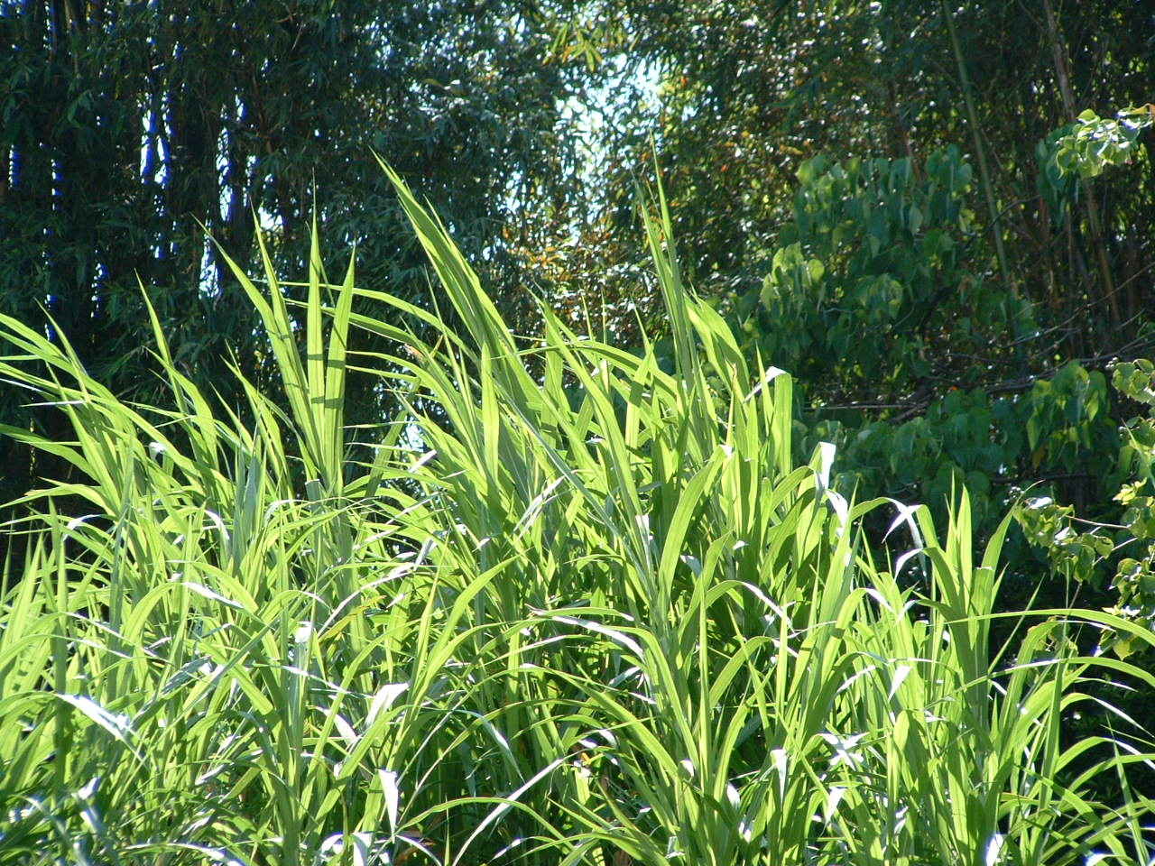

春天到了，你聽到了什麼？

在夏天、秋天、冬天你能聽到什麼特殊的聲音？是哪些聲音會讓你心情愉快？哪些聲音又會讓你想逃離現場呢

◎自製樂器
利用生活中隨可得的材料製作簡易樂器。
用完面紙的盒子、爸爸換完底片的圓盒、路邊的樹葉、喝完飲料的吸管、….
都可以製成樂器喔！試試吧！

◎大伙來演戲
我扮演的是孫悟空、他是沙悟淨、…….，你覺得像嗎？

你知道超級配音師可以用哪些道具製造出聲音特效嗎？

- 【附錄一】各類自製簡易樂器
  - 紙盒琴
準備材料：紙盒、橡皮筋、彩色紙、膠帶、厚紙板
工 具：剪刀

  - 鈕扣機
準備材料：瓶蓋、鈕扣、橡皮筋、棉線
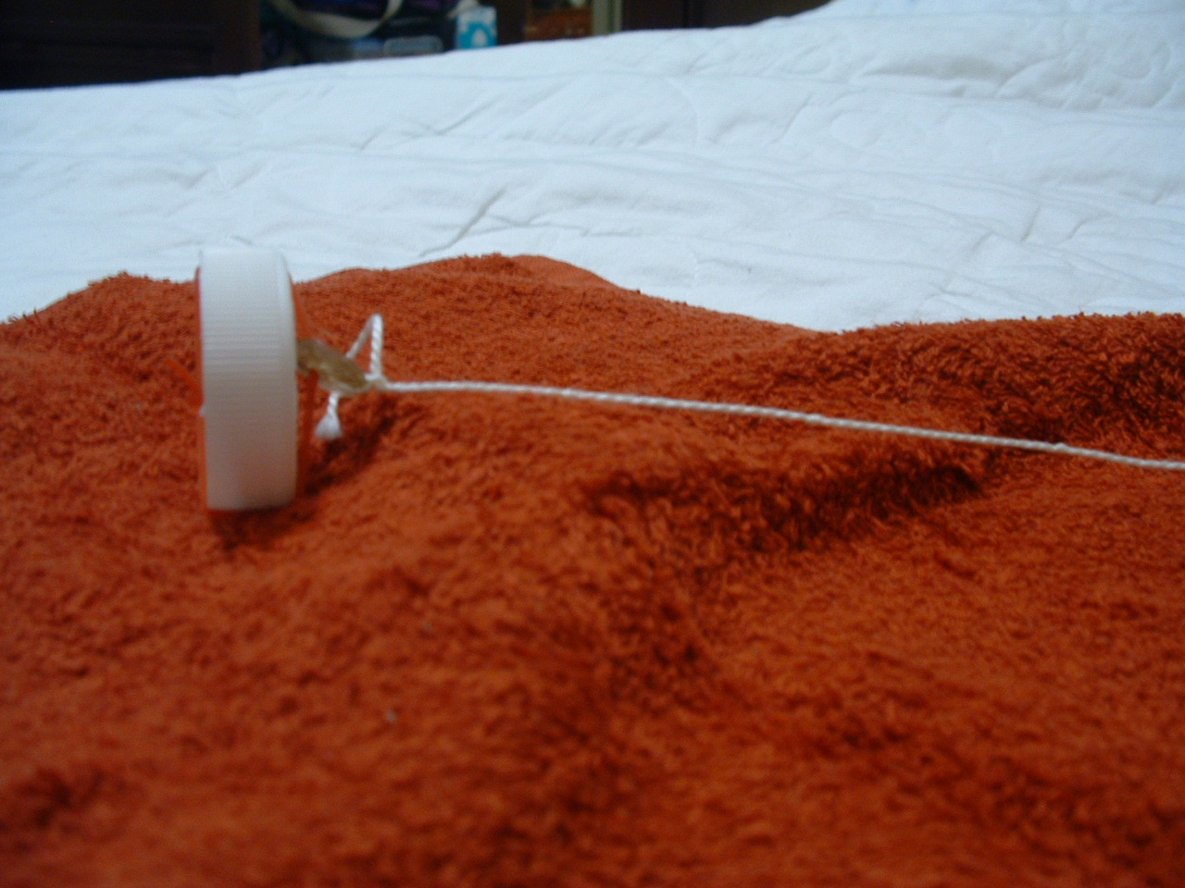
工 具：剪刀

  - 吸管笛
準備材料：吸管
工 具：剪刀

  - 林投口笛
準備材料：林投葉片、膠帶
工 具：美工刀、剪刀、手套
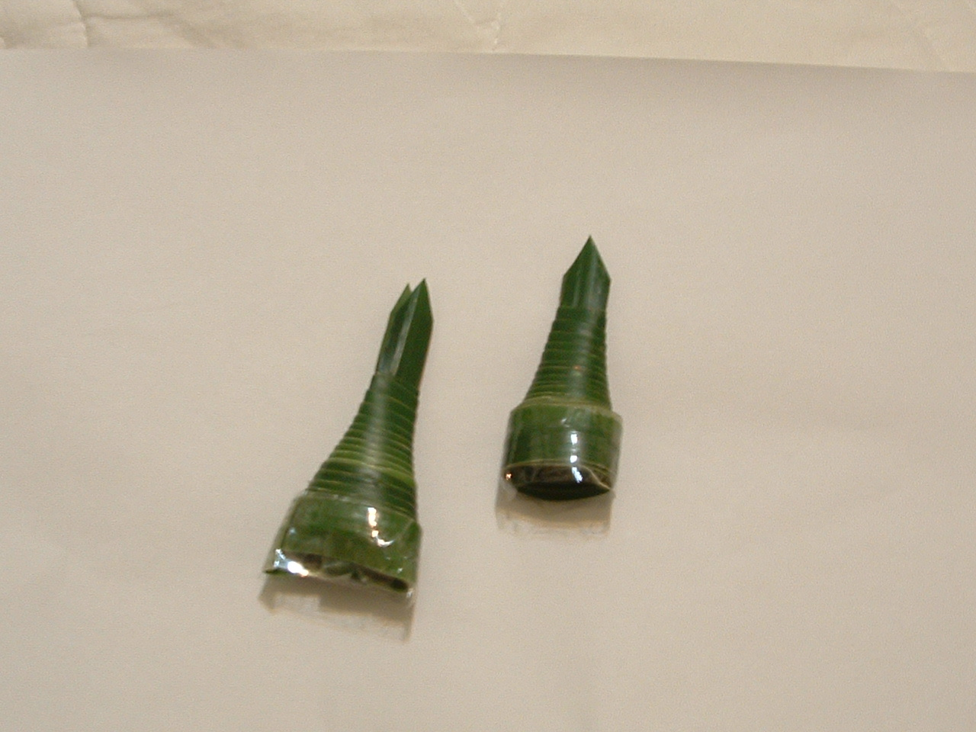

  - 竹蟬「樂樂蟬」
準備材料：底片圓盒、養樂多瓶、紙管、免洗竹筷、釣魚線、牛皮紙膠帶、松脂
工 具：剪刀、美工刀

【附錄二】
聲音紀錄單
我聽到了
是誰發出
的聲音
這聲音清
楚嗎？
這聲音從哪
裡傳來？
這是你喜歡
的聲音嗎？
請用一段文
字把這聲音
描述出來

你可以模仿
這聲音嗎？
紀錄人：
【附錄三】
發聲器（樂器）觀察紀錄單
我觀察的是：

它的外型構造

它產生聲音的地方在 。（在上圖用紅色標示出來）

它為什麼會發出聲音？

他發出的聲音像什麼？

我們是怎樣使用它的？

為什麼要使用它？

觀察紀錄者： 年 班 號 年 月 日

【附錄四】我的設計圖 年 班 號 設計
我想設計的是：

我要準備的材料：【 】

【 】

會使用到的工具：【 】

【 】
它的外型構造

你想讓在 發出聲音。（在上圖用紅色標示出來）

你想它會發出怎樣的聲音？

你成功了嗎？ 。

為自己評分一下吧！

能讓它更棒嗎？

【附錄五】
我的作品檢核表
這是我的作品： 完成日期： 年 月 日

這是在 年 月 日 設計的。

項目 | 設計 | 完成作品 | 想改進的地方
使用器材
外觀造型
聲音
製作方法
其他功能

檢核人： 共同檢核：

